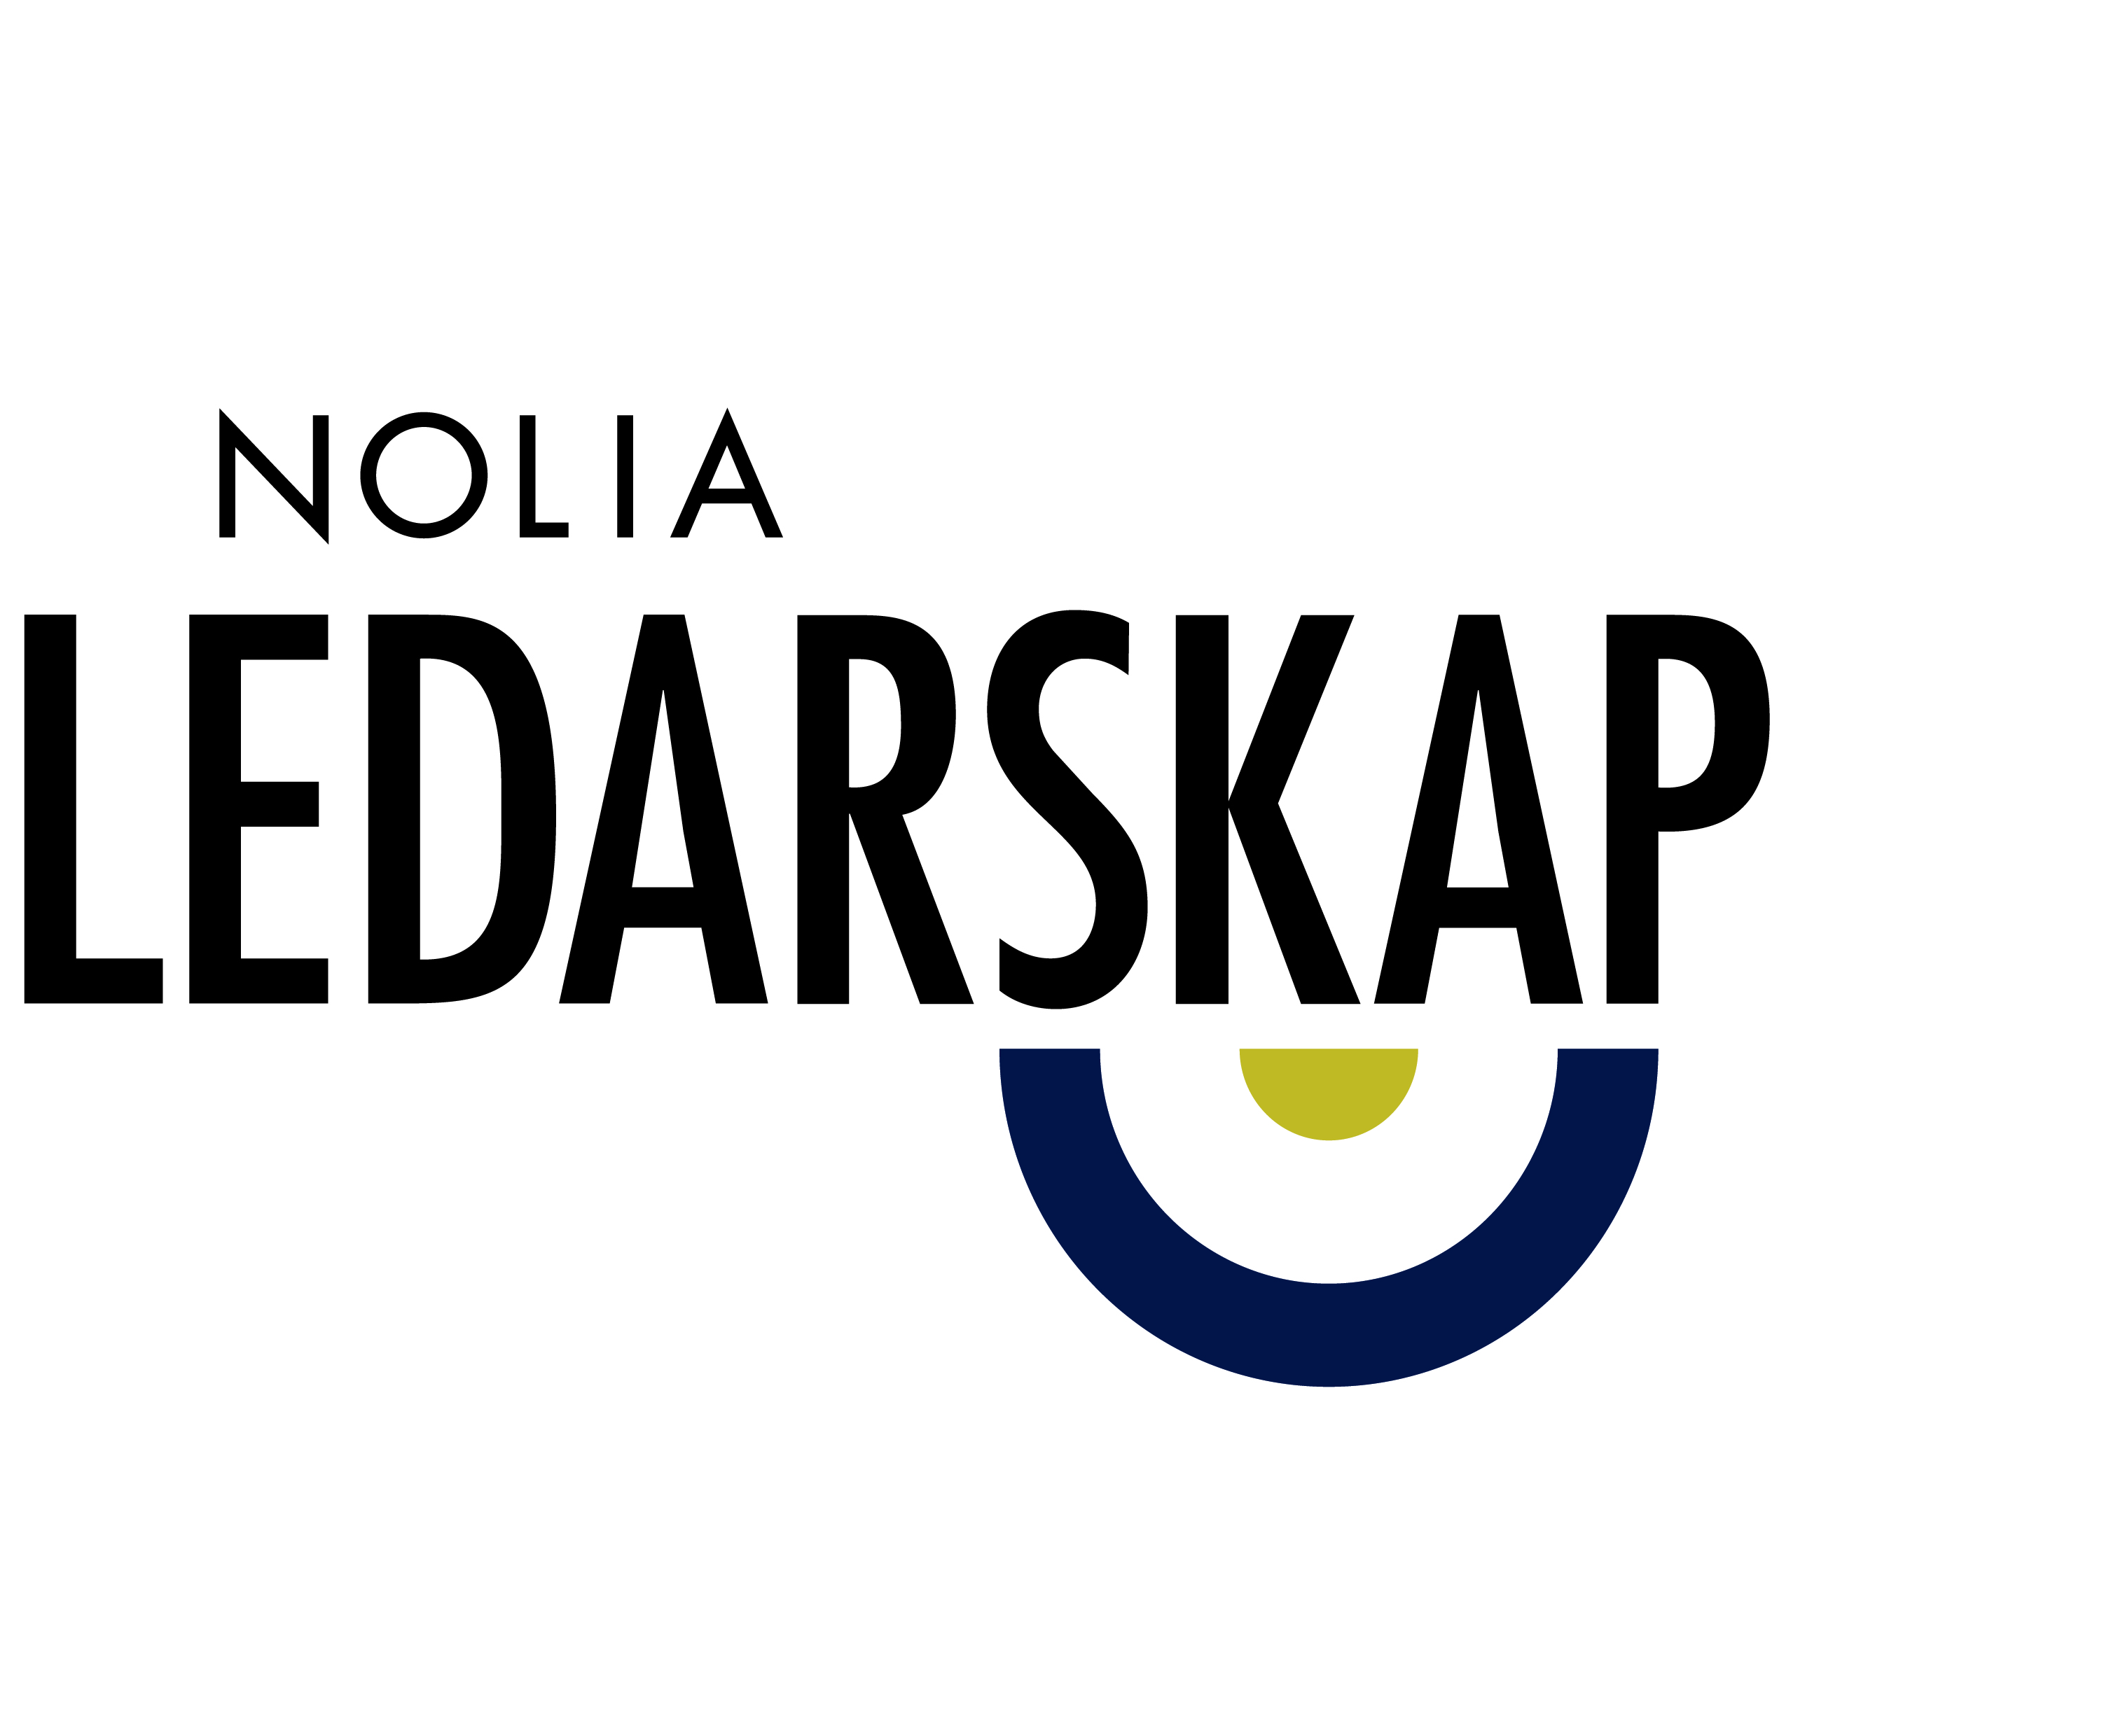
Nolia Ledarskap lockar starka partners och stort intresse

Då Nolia Ledarskap genomförs i Umeå 13-14 september är intresset stort för att delta. Konferensen genomförs också tillsammans med starka partners och Umeå kommun som medarrangör.
– Samarbetet gör att vi kan skapa en konferens i toppklass som kan stärka ledarskapet i Norrland och öka möjligheterna till goda arbetsplatser som ger tillväxt, säger Helene Ljungstedt, projektledare för konferensen.

Nolia Ledarskap är konferensen för chefer och ledare som vill utveckla sitt ledarskap – både strategiskt och operativt. Programmet är uppdelat i fyra starka ämnen. Friska, attraktiva arbetsplatser och hållbara chefer utgör tillsammans med skillnaderna mellan unga och äldre ledare första dagens program. Andra dagen handlar om ledarskap i blåsväder och försprång med offensiv omvärldsbevakning.

– Vi har att starkt program i absolut toppklass som kunnat tas fram i samarbete med våra partners och gör konferensen till en unik möjlighet för norrländska företagare, ledare och HR-personal att få ny inspiration, nya idéer och verktyg samt viktiga perspektiv, men även möjlighet att lära av varandra, säger Helene Ljungstedt.

Till konferensen kommer bland annat förra vd:n för SVT och styrelseproffset Eva Hamilton, en av Sveriges mäktigaste kvinnor, Annika Falkengren, vd och koncernchef på SEB och den digitala debattören Alexander Bard. Dessutom kommer kommunikationsexperten Lottie Knutson, Umeås stadsdirektör Jonas Jonsson, Mari Gustafsson från Ikea Umeå och arbetsmiljökonsulten Mikael Renberg.

Nolia Ledarskap har lyckats hitta samarbeten med många, starka partners med djup förankring och stor kunskap inom ledarskap och attraktiva arbetsplatser.

– Vi har väldigt kompetenta partners inom ledarskap som Sveriges chefsorganisation Ledarna, Unionen, Sveriges HR förening, tidningen Chef, Kompetenslandslaget och Poolia. Men vi har också starka partners inom kommun och näringsliv, som exempelvis SEB, Skanska och Balticgruppen. Särskilt stolta och glada är vi över att Umeå kommun är medarrangör, berättar Helene Ljungstedt.

Hon ser att suget är stort i Umeå efter en ledarskapskonferens med ett så starkt program.
– Det märks att Umeå är en kunskapsstad med stark tillväxt, stort intresse för ledarskapsfrågor och öppenhet för nya intryck. Många har redan bokat plats, så jag uppmanar alla att boka nu, säger Helene Ljungstedt.

För mer information, kontakta:
Helene Ljungstedt, projektledare
+46 (0)911 649 44
+46 (0)70 234 77 33
helene.ljungstedt@nolia.se

Nolia Ledarskap är årets viktigaste ledarskapsdagar i Norrland för det framtida arbetslivet som samlar välkända framgångsrika ledare, erkänt skickliga ledarskapsutbildare och aktuella forskare. Konferensen är ett samarbete mellan näringsliv, kommuner och landsting med målsättning att utveckla regionen. Första konferensen genomfördes 2012 och nu är Nolia Ledarskap inne på sitt femte år. Nytt för i år är att Nolia Ledarskap arrangeras för första gången i både Norr- och Västerbotten: Umeå den 13-14 september och Piteå den 26-27 oktober.

